2. Con el comando “less datos.txt” me abre una nueva ventana con el editor de texto predeterminado, con los datos; en cambio con el comando “cat datos.txt” me muestra los datos directamente en la terminal.
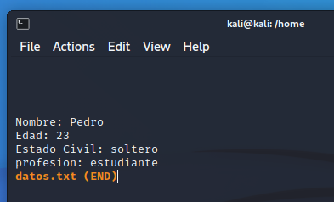
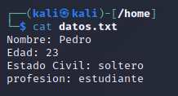

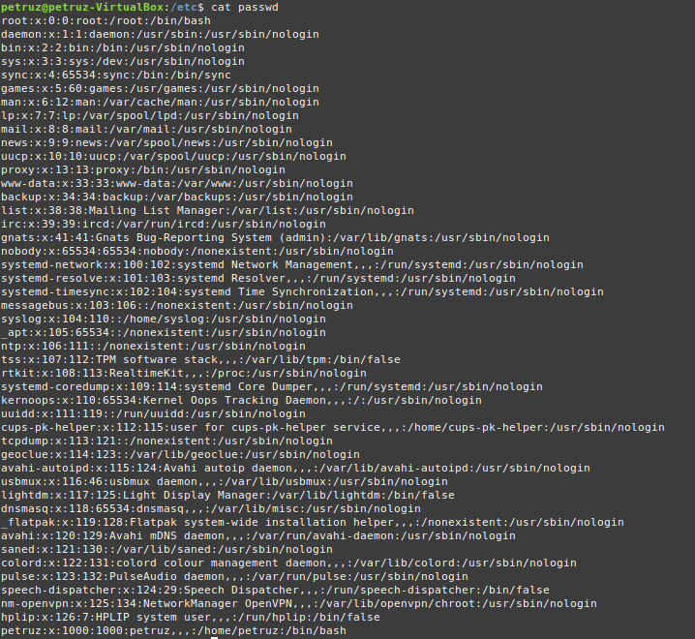
3. Con el comando “cat passwd” me muestra en la terminal todo el contenido del archivo; lo mimo pasa con el comando “more passwd”.

4.

